ДЕРЖАВНА СЛУЖБА УКРАЇНИ З ПИТАНЬ ГЕОДЕЗІЇ,
КАРТОГРАФІЇ ТА КАДАСТРУ

ГОЛОВНЕ УПРАВЛІННЯ ДЕРЖГЕОКАДАСТРУ У ХМЕЛЬНИЦЬКІЙ ОБЛАСТІ
ВІДДІЛ ДЕРЖГЕОКАДАСТРУ У М.КАМ’ЯНЦІ-ПОДІЛЬСЬКОМУ ХМЕЛЬНИЦЬКОЇ ОБЛАСТІ

АЛЬБОМ-АТЛАС
з резервування земельних ділянок для учасників антитерористичної операції на території
м. Кам'янця-Подільського Хмельницької області

2015

Інформація стосовно забезпечення учасників антитерористичної операції земельними ділянками
на території м. Кам'янця-Подільського Хмельницької області

(станом на 24 вересня 2015 року)

№ з/п | Назва адміністративно-територіальної одиниці (район, місто обласного значення) | Кількість учасників АТО | Загальна площа зарезервованих земельних ділянок, га | з них |  |  |  | Кількість учасників АТО, які звернулись із заявою/клопотанням про отримання земельної ділянки
 |  |  |  | для будівництва і обслуговування жилого будинку, господарських будівель і споруд (присадибна ділянка) | для ведення садівництва | для індивідуального дачного будівництва | для ведення особистого селянського господарства
1 | 2 | 3 | 4 | 5 | 6 | 7 | 8 | 9
 | м. Кам'янець-Подільський | _ | 10,6761 | 10,6761 | _ | _ | _ | -

м. Кам'янець-Подільський

Інформація стосовно забезпечення учасників антитерористичної операції земельними ділянками
на території м. Кам'янця-Подільського Хмельницької області
(станом на 24 вересня 2015 року)

№ з/п | Назва адміністративно-територіальної одиниці (сільська (селищна) рада, місто районного значення) | Кількість учасників АТО | Загальна площа зарезервованих земельних ділянок, га | з них |  |  |  | Кількість учасників АТО, які звернулись із заявою/клопотанням про отримання земельної ділянки
 |  |  |  | для будівництва і обслуговування жилого будинку, господарських будівель і споруд (присадибна ділянка) | для ведення садівництва | для індивідуального дачного будівництва | для ведення особистого селянського господарства
1 | 2 | 3 | 4 | 5 | 6 | 7 | 8 | 9
- | - | _ | - | - | _ | _ | _ | -

Кам'янець-Подільська міська рада

м. Кам’янець-Подільський, Хмельницька область

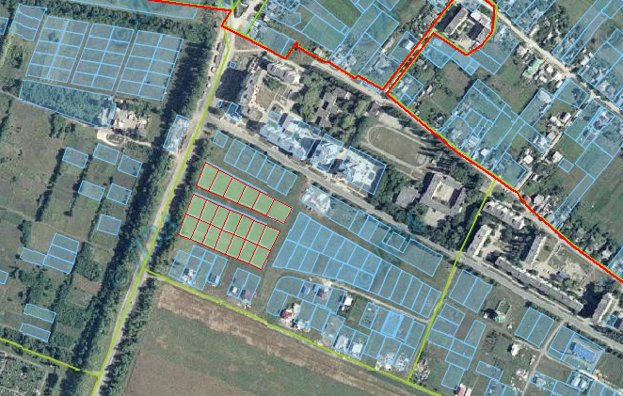

м. Кам’янець-Подільський

Площа 1,6177 га

Цільове призначення - для будівництва і обслуговування жилого будинку, господарських будівель і споруд (присадибні ділянки)

Кадастрові номера: 6810400000:31:001:0078; 6810400000:31:001:0083; 6810400000:31:001:0079; 6810400000:31:001:0075; 6810400000:31:001:0081; 6810400000:31:001:0091; 6810400000:31:001:0084; 6810400000:31:001:0085; 6810400000:31:001:0093; 6810400000:31:001:0086; 6810400000:31:001:0088; 6810400000:31:001:0080; 6810400000:31:001:0077; 6810400000:31:001:0076; 6810400000:31:001:0074; 6810400000:31:001:0073; 6810400000:31:001:0072; 6810400000:31:001:0071; 6810400000:31:001:0070

Умовні позначення:
- межа зарезервованого масиву земельних ділянок;
- межа населеного пункту;
- межі земельних ділянок, переданих у власність, користування.

м. Кам’янець-Подільський, Хмельницька область
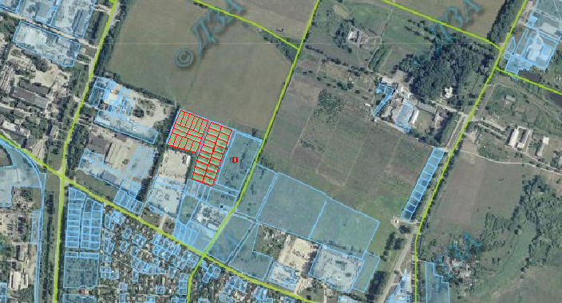

м. Кам’янець-Подільський

Площа 2,7239 га

Цільове призначення - для будівництва і обслуговування жилого будинку, господарських будівель і споруд (присадибні ділянки)

Кадастрові номера: 6810400000:24:001:0057; 6810400000:24:001:0058; 6810400000:24:001:0059; 6810400000:24:001:0060; 6810400000:24:001:0061; 6810400000:24:001:0062;
6810400000:24:001:0063; 6810400000:24:001:0064; 6810400000:24:001:0065; 6810400000:24:001:0066;6810400000:24:001:0067; 6810400000:24:001:0068; 6810400000:24:001:0069; 6810400000:24:001:0070; 6810400000:24:001:0071; 6810400000:24:001:0072; 6810400000:24:0016810400000:24:001:0081:0073; 6810400000:24:001:0074; 6810400000:24:001:0075; 6810400000:24:001:0076; 6810400000:24:001:0077; 6810400000:24:001:00796810400000:24:001:0087; 6810400000:24:001:0080; 6810400000:24:001:0082; 6810400000:24:001:0083; 6810400000:24:001:0084; 6810400000:24:001:0085; 6810400000:24:001:0086; 6810400000:24:001:0088; 6810400000:24:001:0089; 6810400000:24:001:0090; 6810400000:24:001:0091

Умовні позначення:

- межа зарезервованого масиву земельних ділянок;
- межі земельних ділянок, переданих у власність, користування.

м. Кам’янець-Подільський, Хмельницька область
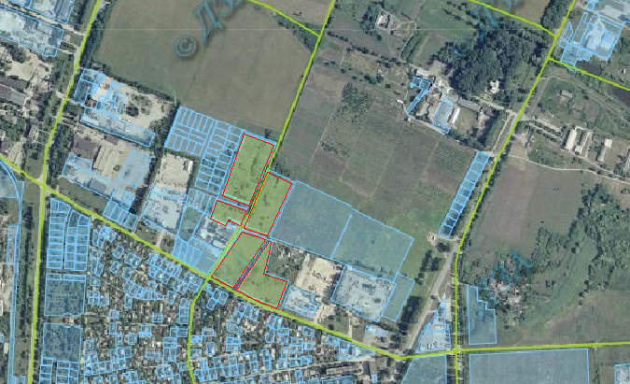

м. Кам’янець-Подільський

Площа 5,6908 га

Цільове призначення - для колективного житлового будівництва

Кадастрові номера: 6810400000:24:001:0055; 6810400000:24:001:0056; 6810400000:24:003:0031; 6810400000:24:003:0032; 6810400000:24:003:0033

Умовні позначення:

- межа зарезервованого масиву земельних ділянок;
- межі земельних ділянок, переданих у власність, користування.

